1. Liofilizuota arba purškimu džiovinta kompozicija, apimanti mažiausiai vieną benzodiazepiną pagal formulę (I)
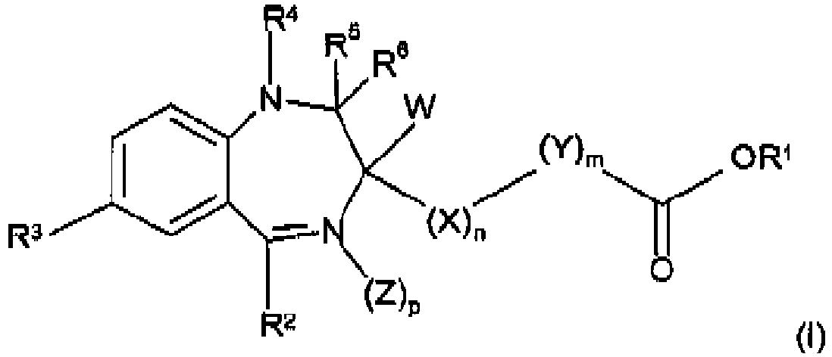
su
W yra H;
X yra CH₂; n yra 1;
Y yra CH₂; m yra 1;
Z yra O;
R¹ yra CH₃, CH₂CH₃, CH₂CH₂CH₃, CH (CH₃)₂ arba CH₂CH(CH₃)₂;
R² yra 2-fluorfenilas, 2-chlorfenilas arba 2-piridilas;
R³ yra CI arba Br;
R⁴, R⁵ ir R⁸ sudaro grupę -CR⁸= U-V =, kur R⁸ yra vandenilis, C₁₋₄ alkilas arba C₁₋₃hidroksialkilas, U yra N arba CR⁹, kur R⁹ yra H, C₁₋₄ alkilas, C₁₋₃ hidroksialkilas arba C₁₋₄ alkoksi, V yra N arba CH ir p yra nulis
arba jos farmaciniu požiūriu priimtina druska, kur kompozicija
apima mažiausiai vieną farmaciniu požiūriu priimtiną higroskopinį užpildą, kur higroskopinis užpildas yra angliavandenis, parinktas iš grupės, susidedančios iš disacharidų ir dekstrano, ir pasirinktinai kompozicija yra bent iš dalies amorfinė.

2. Kompozicija pagal 1 punktą, kur benzodiazepinas pagal (I) formulę yra metilo 3-[(4S)-8-brom-1-metil-6-(piridin-2-il)-4H-imidazo[1,2-a][1,4]benzodiazepin-4-il] prapanoatas (remimazolamas).

3. Kompozicija pagal 2 punktą, kur benzodiazepino farmaciniu požiūriu priimtina druska yra suformuota katijoninee forma ir priešingas jonas yra benzeno sulfonatas (besilatas).

4. Kompozicija pagal bet kurį iš 1-3 punktų, kur dekstranas turi mažesnę kaip 150 kD molekulinę masę.

5. Kompozicija pagal bet kurį iš 1-3 punktų, kur disacharidas yra parinktas iš grupės, susidedančios iš laktozės, maltozės, sacharozės ir trehalozės.

6. Kompozicija pagal bet kurį iš 1-3 punktų, kur kompozicija apima pirmojo higroskopinio užpildo ir antrojo higroskopinio užpildo mišinį.

7. Kompozicija pagal 6 punktą, kur kompozicija apima disacharido ir dekstrano mišinį, geriau laktozės ir dekstrano mišinį.

8. Kompozicija pagal 7 punktą, kur laktozės ir dekstrano masės % santykis yra nuo 1: 1,0 iki 1:10, geriau nuo 1: 1,2 iki 1: 5, dar geriau nuo 1: 1,5 arba 1: 4.

9. Kompozicija pagal bet kurį iš 1-3 punktų, kur santykis tarp viso higroskopinių užpildų kiekio ir viso benzodiazepinų arba jų druskų kiekio, skaičiuojamų bazei, kompozicijoje yra nuo 20: 1 iki 1: 1, geriau nuo 12: 1 iki 3: 1, geriausiai nuo 9: 1 iki 3: 1.

10. Kompozicija pagal bet kurį iš 1-3 punktų, kuri yra farmacinė kompozicija.

11. Bent vieno disacharido ir bent vieno dekstrano mišinio naudojimas liofilizuotos arba purškimu džiovintos farmacinės kompozicijos, apimančios benzodiazepiną su karboksirūgšties esterio likučiu, kaip nurodyta 1 punkte, arba jo farmaciniu požiūriu priimtinos druskos, ypač remimazolamo, gamybai.

12. Farmacinės kompozicijos gamybos būdas, apimantis etapus
a) tirpalo, apimančio benzodiazepiną, kaip nurodyta 1 punkte, arba jo farmaciniu požiūriu priimtinos druskos, ypač remimazolamo, teikimą;
b) pridėjimą bent vienos higroskopinės pagalbinės medžiagos, kuri yra angliavandenis, parinktas iš grupės, susidedančios iš disacharidų ir dekstrano arba jų mišinio su mažiausiai dar vienu higroskopiniu užpildu;
c) tirpalo iš b) etapo džiovinimas liofilizuojant arba purškimu džiovinant.

